TALLES EN JAQUE

SE BUSCA EL INTERCAMBIO DE IDEAS DE LOS ACTORES SOCIALES QUE LES COMPETE LA TEMÁTICA A TRABAJAR.

RESPETANDO LOS VALORES DE NUESTRA ORGANIZACIÓN (DDHH Y FEMINISMO), SE CONTEMPLARAN POSIBLES SOLUCIONES A CONFLICTOS SOCIALES, PRODUCTIVOS Y/O COLECTIVOS (SALUD, GÉNERO, MINORÍAS) PRESENTADOS A LA ORGANIZACIÓN.

POLÍTICAS PÚBLICAS

LUEGO DE PRESENTAR EL [FORMULARIO](https://forms.gle/D3iP2kyNd8jstiSt7) Y SER APROBADO POR EL ÁREA, SE CONFORMARÁ EL GRUPO DEL NUEVO PROYECTO. LXS INTEGRANTES TENDRÁN LA POTESTAD DE LLEVAR ADELANTE LA PLANIFICACIÓN, INVESTIGACIÓN, Y FORMULACIÓN DEL PROYECTO DE LEY O POLÌTICA PÚBLICA EN SÍ.

* EL ÁREA BRINDARÁ UN “DELEGADX” PARA CADA GRUPO DE PROYECTO PARA QUE SIRVA DE NEXO Y DE SOPORTE.
* EL GRUPO DE PROYECTO DEBERÁ BRINDAR, CADA MES, UN RESUMEN DE LOS TRABAJOS QUE SE ENCUENTRE LLEVANDO ADELANTE. LA ORGANIZACIÓN TENDRÁ LA POTESTAD DE SOLICITAR UN INFORME EN CUALQUIER MOMENTO.

ABRIMOS EL JUEGO

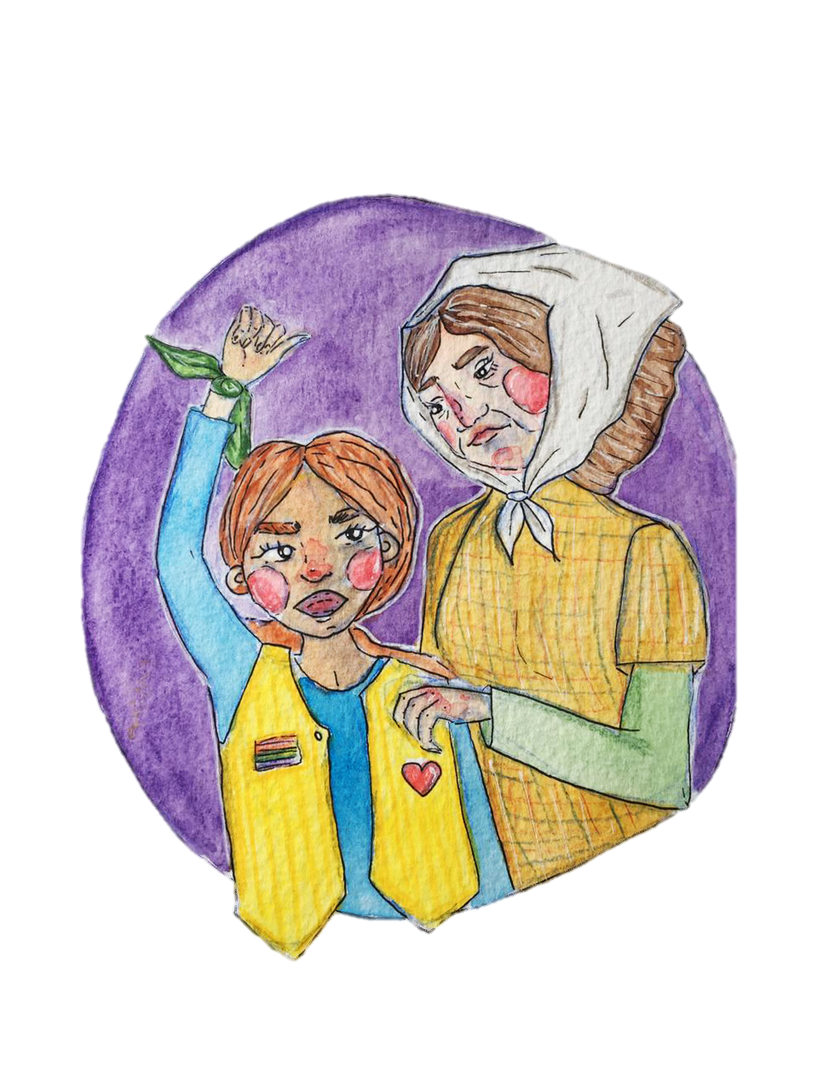

info@politicaenjaque.org

POLÍTICA EN JAQUE

/abramoseljuego

/politicaenjaque

politicaenjaque

/politicaenjaque

www.politicaenjaque.org

PARTICIPACIÓN CIUDADANA

MEDIOAMBIENTE

EDUCACIÓN SEXUAL INTEGRAL